Kendo
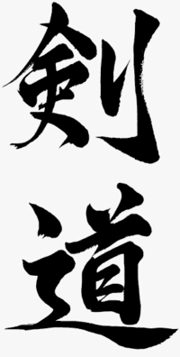

Tegnet Ken (剣) betyder sværd og tegnet do (道) betyder vej. Når de to skrifttegn står sammen, fremkommer begrebet Kendo som betyder ”sværdets vej”
Det er er en af de tidligste kampdiscipliner i Japan som samuraierne praktiserede i perioden 1603-1868. Kendo er en mere spirituel disciplin der oprindeligt blev udviklet med et tohånds bambussværd for at have en sikker form for sværdtræning for samuraier.
Det spirituelle tiltag var at de lærte vedholdenhed, årvågenhed og koncentration. De lærte også at se ind i sig selv. Det var yderst nødvendigt, for i kamp opstår frygten uundgåeligt. Læren lå i at frygten opstår i èn selv og ikke kom andre steder fra.

Så essensen af kendo er:

For at erobre en modstander – skal man først erobre sig selv!

Inden for kendo er der 3 japanske sværdtyper:

Bokken (træsværd) Katana (samuraisværd)
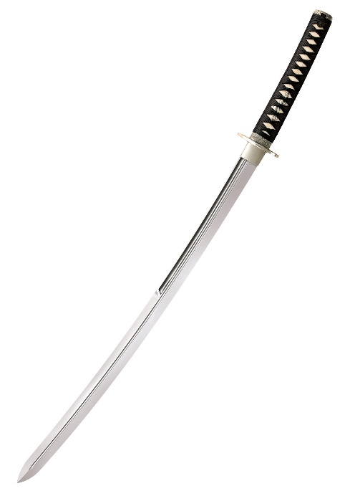
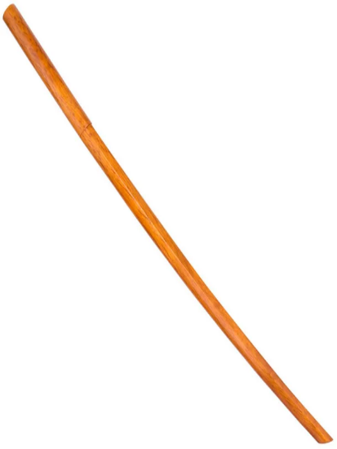

Shinai (bambussværdet)
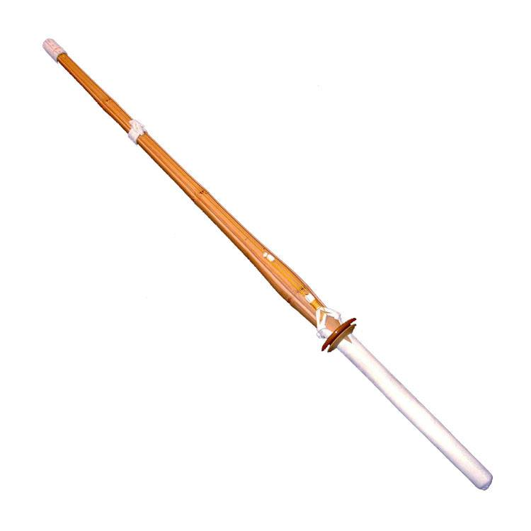
I materialet til håndværk og design finder du en vejledning til hvordan du kan folde dit eget sværd i papir. (husk at bruge genbrugspapir)

